Театрализованная игра в жизни дошкольника!

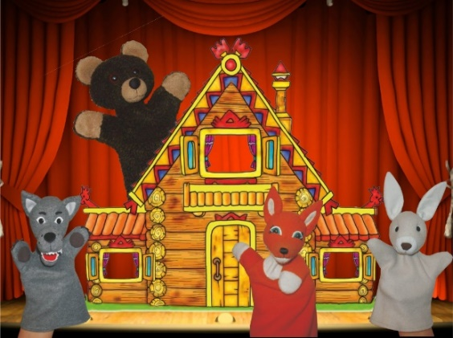«Мы понимаем, что главное в детстве - игра,

Преображаемся в мишек, лисиц, чебурашек,

В сказочный мир приглашаем Максимов, Наташек –

Учим идти их по жизни дорогой добра…»

Жизнь детей пронизана игрой. Именно этот вид деятельности отражает их основные интересы и переживания. Одной из разновидностей игр, которая помогает ребенку примерить на себя всевозможные образы и роли, является театрализованная игра. Путешествие с дошкольниками в волшебный мир театра позволит педагогам максимально раскрыть развивающий потенциал театрализованной деятельности.

.

**Театр бывает кукольный, настольный, пальчиковый, теневой и просто театр,** где ребёнок может попробовать свои силы. Кукольный театр – первое приобщение дошкольников к миру искусства и импровизации. В ожидании кукольного представления в глазах воспитанников загораются искорки, слышится веселый смех, детские сердца наполняются радостью в предвкушении чуда. Ведь кукла, «ожившая» в руках взрослого, таит в себе маленькое волшебство, она незаменимый помощник в деле воспитания и обучения дошкольников. Если взрослый общается с ребенком с помощью куклы, малыш, как губка, впитывает каждое слово.

    Театрализованная игра - это не просто игра, а еще и прекрасное средство для интенсивного развития речи, обогащения словаря, развития логики мышления, воображения и творческих способностей. При игре в кукольный театр невозможно играть молча. Ведь ребенок становится и актером, и режиссером, и сценаристом своего спектакля. Он придумывает сюжет, проговаривает его, озвучивает героев, проговаривает их переживания.

    Театрализованная игра в детском саду организационно может пронизывать все режимные моменты, включаться во все занятия, в совместную деятельность детей и взрослых в свободное время, осуществляться в самостоятельной деятельности детей, она способствует тому, чтобы сделать жизнь детей в группе увлекательнее, разнообразнее. Театрализованная игра может быть органично включена в работу различных кружков; продукты театрализованной деятельности (инсценировки, драматизации, спектакли, концерты) могут вноситься в содержание праздников и развлечений.   
Использование театрализованной деятельности в системе обучения детей в ДОУ, позволяет педагогам решать комплекс взаимосвязанных задач, связанных с познавательным, социальным, речевым, эстетическим развитием и развитием движений.

**Театрализованная игра** — это разыгрывание в лицах литературных произведений (сказки, рассказы, специально написанные инсценировки). Герои литературных произведений становятся действующими лицами, а их приключения, события жизни, измененные детской фантазией, сюжетом игры. Несложно увидеть особенность театрализованных игр: они имеют готовый сюжет, а значит, деятельность ребенка во многом предопределена текстом произведения.

 Тематика и содержание театрализованной игры имеет нравственную направленность, которая заключаются в каждой сказке, литературном произведении и должна найти место в импровизированных постановках. Это дружба, отзывчивость, доброта, честность, смелость. Персонажи становятся образами для подражания. С удовольствием, перевоплощаясь в полюбившийся образ, малыш добровольно принимает и присваивает свойственные ему черты. Самостоятельное разыгрывание роли детьми позволяет формировать опыт нравственного поведения, умение поступать в соответствии с нравственными нормами. Поскольку положительные качества поощряются, а отрицательные осуждаются, дети в большинстве случаев хотят подражать добрым, честным персонажам. А одобрение взрослым достойных поступком создаёт у них ощущение удовлетворения, которое служит стимулом к дальнейшему контролю за своим поведением.

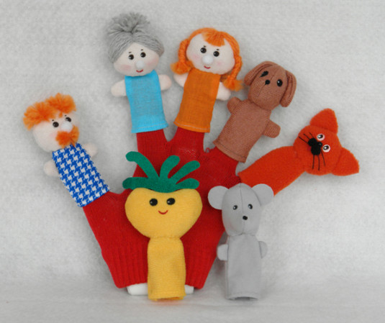     Театрализованная игра является средством обеспечения эмоционального благополучия дошкольников, развивает способность сопереживать, сочувствовать персонажам, поступкам, действиям, способствует усвоению литературного текста, накоплению знаний об окружающей действительности, знакомству с социальным и природным миром. Данные игры интегрированы с другими видами детской деятельности: изобразительной, художественно-речевой, музыкальной и двигательной.

Дошкольники передают образы героев в лепке, аппликации, рисунках, конструировании, постигают азы актерского мастерства с помощью мимики, пантомимы, интонации, ритма, дикции и движений. Эталоном для подражания, безусловно, должен быть педагог, ведь от его умений выразительно читать, передавать интонацию, характерную мимику, жесты зависит, в какой степени ребенок овладеет средствами выразительности.

 Театрализованные игры дошкольников можно разделить на две основные группы: ***режиссерские игры и игры-драматизации.***

***К режиссерским играм*** в ДОУ относятся настольные театрализованные игры: **настольный театр игрушек, настольный театр картинок, теневой 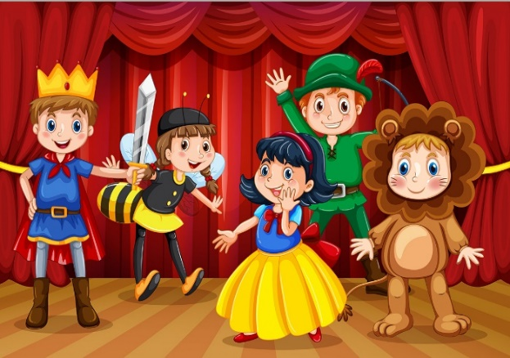театр, театр на фланелеграфе.**Тут ребенок или взрослый сам не является действующим лицом, он создает сцены, ведет роль игрушечного персонажа – объемного или плоскостного. Он действует за него, изображает его интонацией, мимикой. Пантомима ребенка ограничена. Ведь он действует неподвижной или малоподвижной фигурой, игрушкой.

***Игры-драматизации***основаны на собственных действиях исполнителя роли, который при этом может ис пользовать куклы бибабо или персонажи, надетые на пальцы. Ребенок в этом случае играет сам, преимущественно использует свои средства выразительности: интонацию, мимику, пантомиму. Участвуя в играх-драматизациях, ребенок как бы входит в образ, перевоплощается в него, живет его жизнью.

***Театрализованные игры позволяют решать многие педагогические задачи, касающиеся формирования выразительности речи интеллектуального, коммуникативного, художественно — эстетического воспитания, развитию музыкальных и творческих способностей.***

   Таким образом, мы пришли к выводу, что театрализованная игра в дошкольном детстве занимает особое место в образовательном процессе.

Введите в мир театра малыша,  
И он узнает, как сказка хороша,  
Проникнется и мудростью, и добротой,  
И с чувством сказочным пойдет он жизненной тропой.